3. Aplicaciones de los teoremas de Thales y Pitágoras

3.1 Teorema de Thales:
Si tenemos dos rectas r y s de un plano, y en una de ellas r, tomamos dos segmentos cualesquiera AB, BC, al trazar por los extremos de estos segmentos rectas paralelas entre sí, que corten a la segunda recta , determinaran en esta otros dos segmentos proporcionales a los primeros, o sea , que se verifica: si dos rectas de un plano son cortadas por varias paralelas, los segmentos determinados en una de ellas son proporcionales a sus homólogos de la otra rectas, es decir, la razón entre un segmento y su homólogo es constante.
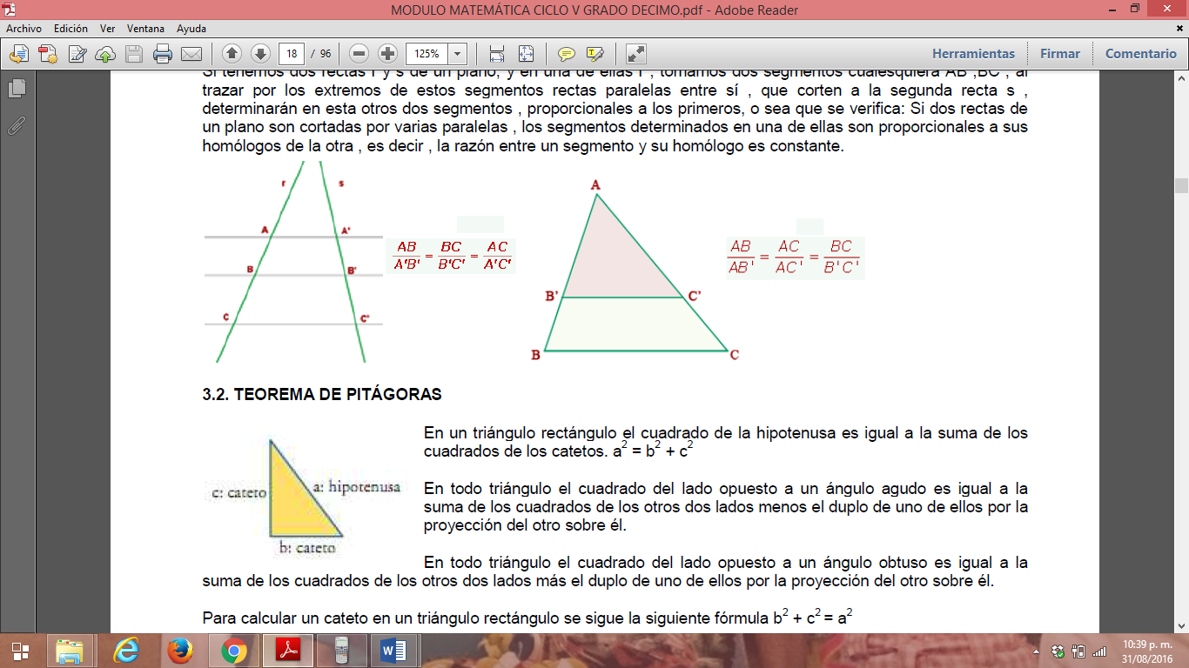

3.2 Teorema de Pitágoras
En un triángulo rectángulo el cuadrado de la hipotenusa es igual a la suma de los cuadrados de los catetos $a^{2}=b^{2}+c^{2}$.

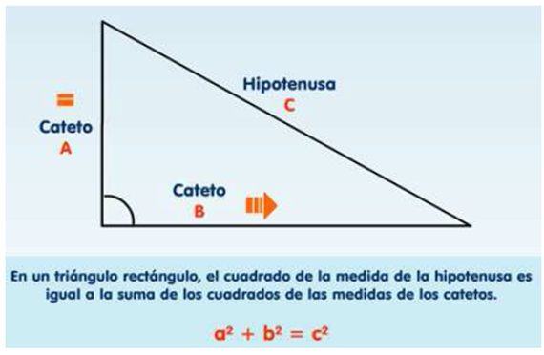

Ejercicios propuestos:
1. Calcule la longitud de A’B’ en la figura:
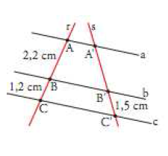

2. Sabiendo que AB=9cm BC=12cm y A’B’= 75 cm, halla la longitud del segmentos B’C’.
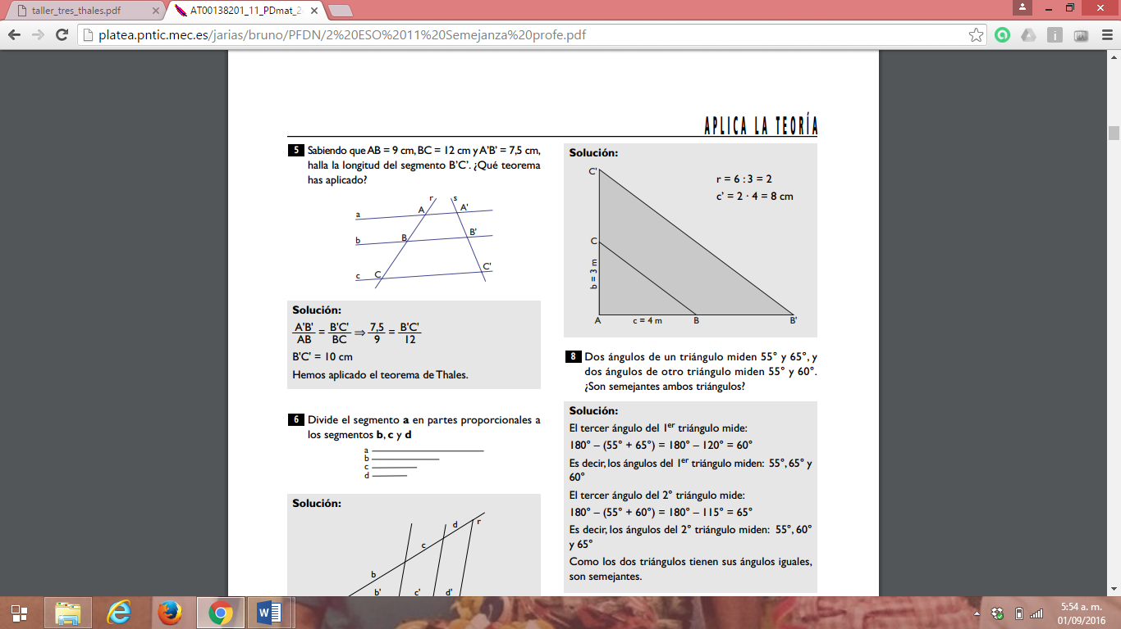

3. Sabiendo que AB=1,5 cm, AC= 3cme y AB’=2,25 cm, halla la longitud del lado AC’.
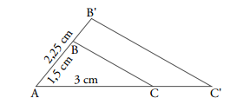

4.En un triángulo rectángulo, los catetos miden 3,5 cm y 2,5 cm. Realice el dibujo y halle la longitud de la hipotenusa.

5.En un triángulo rectángulo, la hipotenusa mide 4,5cm y un cateto 3cm. Realice el dibujo y halle la longitud del otro cateto.

6.Dibuje un cuadrado de 5cm de lado y su diagonal. Halle la longitud de la diagonal utilizando el teorema de Pitágoras.
